附件

食用油脂中辣椒素的测定
BJS 201801

- 范围
本方法规定了食用油脂中辣椒素（天然辣椒素、合成辣椒素、二氢辣椒素）含量的液相色谱-串联质谱测定方法。
本方法适用于食用油脂中辣椒素（天然辣椒素、合成辣椒素、二氢辣椒素）含量的测定。
- 原理
试样经二氯甲烷溶解，氢氧化钠水溶液提取酸化后，过固相萃取柱净化，采用液相色谱-串联质谱仪检测，外标法定量。
- 试剂和材料
除另行规定外，水为GB/T 6682规定的一级水。
3.1 试剂
3.1.1 乙腈（CH₃CN）：色谱纯。
3.1.2 甲醇（CH₃OH）：色谱纯。
3.1.3 甲酸（CH₂O₂）：质谱级。
3.1.4 二氯甲烷（CH₂Cl₂）：色谱纯。
3.1.5 氢氧化钠（NaOH）：分析纯。
3.1.6 浓硫酸（H₂SO₄）：98%，分析纯。
3.2 溶液配制
3.2.1 0.1%甲酸水溶液：取甲酸（3.1.3）1 mL用水定容至1000 mL，用滤膜（0.22 µm，水相）过滤后备用。
3.2.2 0.1%甲酸乙腈溶液：取甲酸（3.1.3）1 mL用乙腈（3.1.1）定容至1000 mL,用滤膜（0.22 µm，有机相）过滤后备用。
3.2.3 2%氢氧化钠溶液：称取20 g 氢氧化钠（3.1.5）溶于1000 mL水中，摇匀备用。
3.2.4 稀硫酸（1+15）溶液：取10 mL浓硫酸（3.1.6）缓缓倒入150 mL水中，搅拌均匀备用。
3.3 标准品
天然辣椒素、合成辣椒素、二氢辣椒素标准品的中文名称、英文名称、CAS登录号、分子式、相对分子量见附录A表A.1，纯度≥98%。
3.4 标准溶液配制
3.4.1 标准储备液：分别称取天然辣椒素、合成辣椒素、二氢辣椒素标准品（3.3）0.1 g（精确至0.000 1 g），用甲醇（3.1.2）溶解，并转移至100 mL容量瓶中，定容至刻度，标准储备液浓度为1 mg/mL。贮存于4 ℃冰箱中，有效期3个月。
3.4.2 混合标准系列工作液：分别准确吸取标准储备液（3.4.1）适量于容量瓶中，用甲醇（3.1.2）将其稀释成含量分别为0.1 ng/mL、0.2 ng/mL、0.5 ng/mL、1 ng/mL、5 ng/mL、10 ng/mL、50 ng/mL和100 ng/mL的标准系列混合工作液。临用时配制。
3.5 C₁₈ 固相萃取（SPE）小柱：1000 mg，6 mL，或等效SPE柱。
- 仪器和设备
4.1 高效液相色谱-串联质谱仪（LC-MS/MS）：配有电喷雾离子源。
4.2 超声波清洗器。
4.3 分析天平：感量为0.000 1 g。
4.4 离心机：转速≥4000 r/min。
4.5 涡旋混合器。
- 分析步骤
5.1 试样制备
准确称取1 g（精确至0.000 1 g）样品于10 mL具塞塑料试管中，加入1 mL二氯甲烷（3.1.4），再加入3 mL 2%氢氧化钠溶液（3.2.3），涡旋提取10 min，4000 r/min离心10 min，取上层水相；残留有机相再用3 mL 2%氢氧化钠溶液重复提取一次，合并水相，再用稀硫酸溶液（3.2.4）调节pH至2-3之间后进行固相萃取操作。C₁₈ SPE小柱预先用3 mL乙腈淋洗3次，再用3 mL纯水淋洗2次进行活化，然后将调节完pH值的水相提取液加入小柱，控制流速至每秒1-2滴，待全部溶液通过SPE小柱后，以3 mL超纯水淋洗2次，弃去流出液，最终以3 mL乙腈（3.1.1）洗脱2次。乙腈洗脱液50℃氮吹近干，用0.5 mL甲醇（3.1.2）溶解后过微孔滤膜（0.22 μm，有机相），过滤液置于进样小瓶内衬管中供LC-MS/MS测定。
5.2 仪器参考条件
5.2.1 色谱条件
a）色谱柱：C₁₈柱，1.8 μm，100 mm×2.1 mm（内径），或性能相当者；
b）流动相：A为0.1%甲酸水溶液（3.2.1），B为0.1%甲酸乙腈溶液（3.2.2），洗脱梯度见表1；
c）流速：0.3 mL/min；
d）柱温：40 ℃；
e）进样量：2 μL。
表1 洗脱梯度
时间（min） | 流动相A（%） | 流动相B（%）
0 | 85 | 15
1 | 85 | 15
2 | 10 | 90
5 | 10 | 90
5.1 | 85 | 15
6 | 85 | 15
5.2.2 质谱条件
a）电离方式：电喷雾正离子模式；
b）检测方式：多反应监测（MRM）；
c）雾化气压力：30 psi；
d）离子喷雾电压：4000 V；
e）干燥气温度：500 ℃；
f）干燥气流速：8 L/min；
g）定性离子、定量离子、碎裂电压和碰撞能量见表2。
表2 辣椒素的定性离子、定量离子、去簇电压和碰撞能量
中文名称 | 母离子  （m/z） | 子离子  （m/z） | 去簇电压  （V） | 碰撞能量  （eV）
合成辣椒素 | 294.1 | 137.1*；170.1 | 120 | 24/13
天然辣椒素 | 306.2 | 137.1*；182.1 | 100 | 25/15
二氢辣椒素 | 308.1 | 137.1*；184.1 | 90 | 19/15
* 指定量离子。
5.3 定性测定
按照上述条件测定试样和混合标准工作液，如果试样中的质量色谱峰保留时间与混合标准工作液中的某种组分一致（变化范围在±2.5%之内）；且试样中定性离子的相对丰度与浓度相当混合标准工作液的定性离子相对丰度相比，相对丰度（k）偏差不超过表3规定的范围，则可判定为试样中存在该组分。
表3 定性确证时相对离子丰度的最大允许偏差
相对离子丰度（%） | k>50% | 50%≥k>20% | 20%≥k>10% | k≤10%
允许的最大偏差（%） | ± 20 | ± 25 | ± 30 | ± 50
5.4 定量测定
5.4.1 标准曲线的制作
将混合标准系列工作液（3.4.2）分别按仪器参考条件（5.2）进行测定，得到相应的标准溶液的色谱峰面积。以混合标准工作液的浓度为横坐标，以色谱峰的峰面积为纵坐标，绘制标准曲线。
标准品液相色谱图参见附录B的图B.1-B.3。
5.4.2 试样溶液的测定
将试样溶液（5.1）按仪器参考条件（5.2）进行测定，得到相应的样品溶液的色谱峰面积。根据标准曲线得到待测液中组分的浓度，平行测定次数不少于两次；样品中各待测组分的响应值应在标准曲线的线性响应范围内，若超出标准曲线线性范围，应用甲醇（3.1.2）稀释后进行分析。
- 结果计算
结果按式（1）计算：
$X=\frac{c×V×\text{1000}}{m×\text{1000}}$…………………………………………（1）
式中：
X—试样中某种组分的含量，单位为微克每千克（μg/kg）；
c—由标准曲线得出的样液中某种组分的浓度，单位为纳克每毫升（ng/mL）；
V—试样溶液定容体积，单位为毫升（mL）；
m—试样称取的质量，单位为克（g）；
计算结果以重复性条件下获得的两次独立测定结果的算术平均值表示,结果保留三位有效数字。
- 精密度
在重复条件下获得的两次独立测定结果的绝对差值不得超过算术平均值的10%。
- 检出限和定量限
此方法的检出限为：合成辣椒素0.05 μg/kg；天然辣椒素0.03 μg/kg；二氢辣椒素0.02 μg/kg。
此方法的定量限为：合成辣椒素0.2 μg/kg；天然辣椒素0.1 μg/kg；二氢辣椒素0.1 μg/kg。
- 判定规则
本方法所测定的样品中辣椒素（合成辣椒素、天然辣椒素和二氢辣椒素）总含量大于或等于1.0 μg/kg时，该油脂样品可能存在异常, 提示存在使用餐厨回收油脂的可能，不能仅以此结果进行行政处罚。

附录A

天然辣椒素、合成辣椒素和二氢辣椒素
标准品信息

表A.1 中文名称、英文名称、CAS登录号、分子式和相对分子量
序号 | 中文名称 | 英文名称 | CAS登录号 | 分子式 | 相对分子量
1 | 天然辣椒素 | Capsaicin | 404-86-4 | C₁₈H₂₇NO₃ | 305.41
2 | 合成辣椒素* | Nonivamide | 2444-46-4 | C₁₇H₂₇NO₃ | 293.40
3 | 二氢辣椒素 | Dihydrocapsaicin | 19408-84-5 | C₁₈H₂₉NO₃ | 307.43
*合成辣椒素又称为N-壬酸香草酰胺或N-（4-羟基-3-甲氧基苄基）壬酰胺。

附录B

合成辣椒素、天然辣椒素和二氢辣椒素
标准色谱图

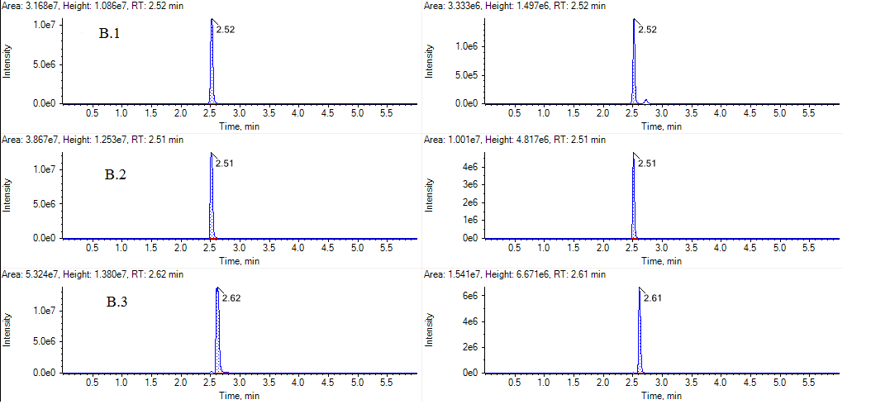
图B.1 合成辣椒素MRM色谱图 图B.2 天然辣椒素MRM色谱图 图B.3 二氢辣椒素MRM色谱图

本方法负责起草单位：重庆市公安局物证鉴定中心。
本方法的参与验证单位：中国科学院大连化学物理研究所、中国食品药品检定研究院、武汉食品化妆品检验所。
主要起草人：张忠、郭浩、郑经、陈吉平、黄传峰、江小明。

